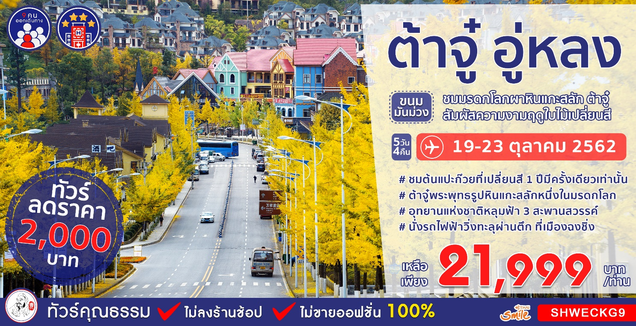
วันที่ | กำหนดการ | เช้า | เที่ยง | เย็น | โรงแรม
1 | กรุงเทพฯ-ฉงชิ่ง (WE684 : 10.25-14.50 หรือ11.05-15.15)-อู่หลง | X | ✈ |  | HONGFU HOTEL  หรือเทียบเท่าระดับ 4 ดาว
2 | อุทยานหลุมฟ้าสะพานสวรรค์ (รวมลิฟท์แก้ว+รถอุทยาน)-ระเบียงกระจก-ถนนแปะก๊วย |  |  |  | HONGFU HOTEL  หรือเทียบเท่าระดับ 4 ดาว
3 | อู่หลง-ถ้ำฝูหยง (รวมกระเช้า)-ฉงชิ่ง-อิสระ  ช้อปปิ้งถนนคนเดินเจี่ยฟ่างเป่ย |  |  |  | NEW XIYA HOTEL  หรือเทียบเท่าระดับ 4 ดาว
4 | ฉงชิ่ง-ต้าจู๋-เมืองโบราณชางโจว-พระพุทธรูปแกะสลักหินต้าจู๋-ฉงชิ่ง-หมู่บ้านโบราณฉือชี่โข่ว |  |  |  | NEW XIYA HOTEL  หรือเทียบเท่าระดับ 4 ดาว
5 | อิสระช้อปปิ้งหงหยาต้ง-นั่งรถไฟฟ้าทะลุตึก  ฉงชิ่ง-กรุงเทพฯ  (WE685 : 15.50-18.10 หรือ 16.15-18.35 ) |  |  | ✈
กรุณาเตรียมค่าทิปหัวหน้าทัวร์,ไกด์และคนขับรถ จำนวน 150 หยวน/คน ตลอดการเดินทาง

กำหนดการเดินทางวันที่ 19-23 ตุลาคม 2562

วันแรก กรุงเทพฯ-ฉงชิ่ง-อู่หลง

07.30 น. พร้อมกันที่ สนามบินสุวรรณภูมิ อาคารผู้โดยสารขาออก (ระหว่างประเทศ) ชั้น 4 เคาน์เตอร์ E สายการบิน THAI SMILE (WE) โดยมีเจ้าหน้าที่คอยอำนวยความสะดวกให้กับท่าน

10.25 น. เหิรฟ้าสู่ เมืองฉงชิ่ง โดยสายการบิน THAI SMILE เที่ยวบินที่ WE 684:10.25-14.50 หรือ 11.05-15.15

(บริการอาหารและเครื่องดื่มบนเครื่อง)

14.50 น. เดินทางถึง ท่าอากาศยานเมืองฉงชิ่ง ตั้งอยู่ภาคตะวันตกของประเทศจีน ทั้งเป็นมหานครที่ใหญ่ที่สุดของประเทศจีน และเป็นศูนย์กลางของการคมนาคมทางบก ทางน้ำ และทางอากาศ ผ่านพิธีการตรวจคนเข้าเมือง นำท่านเดินทางสู่ เมืองอู่หลง (ใช้เวลาเดินทางประมาณ 3 ชั่วโมง) ตั้งอยู่ทางทิศตะวันออกเฉียงใต้ของเมืองฉงชิ่ง เป็นเมืองที่โอบล้อมด้วยภูเขาสูง มีแม่น้ำอู่เจียงตัดผ่านเป็นแม่น้ำสายหลักในเมืองอู่หลง
ค่ำ รับประทานอาหารค่ำ ณ ภัตตาคาร
พักที่ HONGFU HOTEL หรือเทียบเท่า ระดับ 4 ดาว****

วันที่สอง อุทยานหลุมฟ้าสะพานสวรรค์ (รวมลิฟท์แก้ว+รถอุทยาน)-ระเบียงกระจก-ถนนแปะก๊วย

เช้า รับประทานอาหารเช้า ณ ห้องอาหารโรงแรม

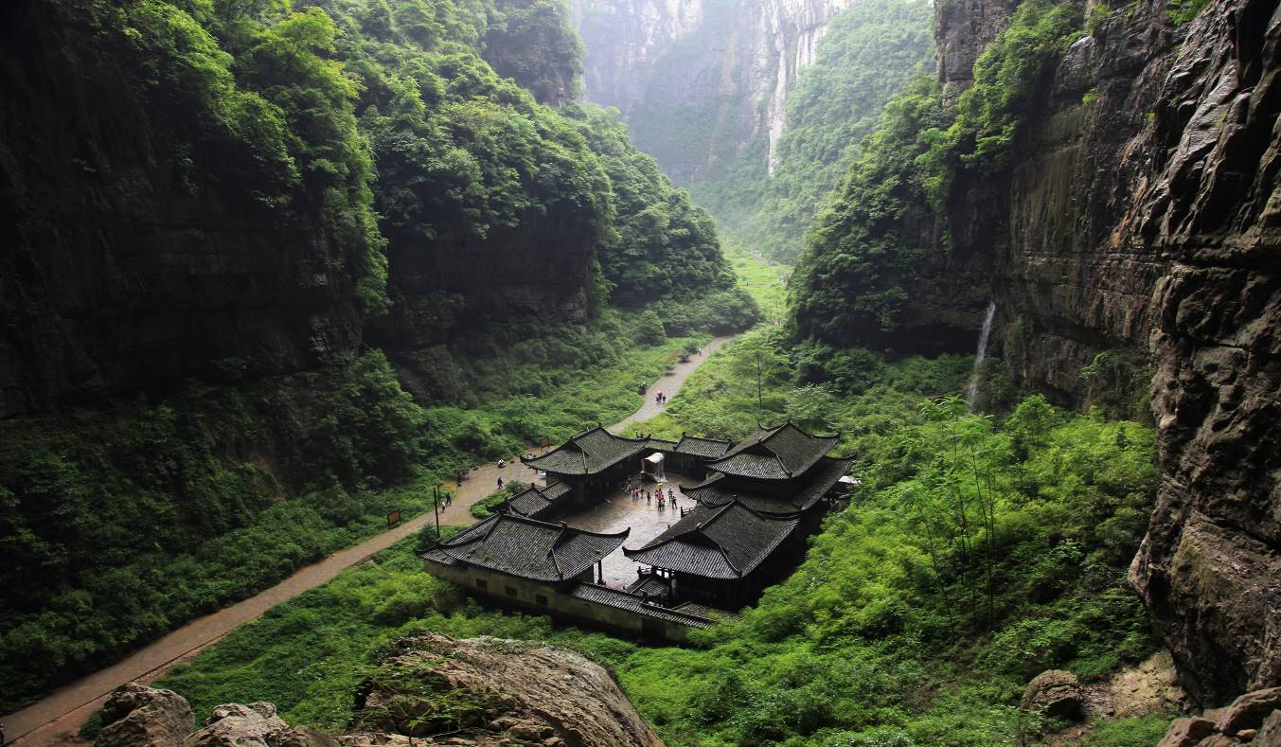
นำท่านเดินทางสู่ อุทยานหลุมฟ้าสะพานสวรรค์ (รวมลิฟท์แก้ว+รถอุทยาน) ภูผาที่น่าอัศจรรย์ ชม 3 สะพานสวรรค์ แหล่งท่องเที่ยวทางธรรมชาติแหล่งใหม่ล่าสุดที่ได้รับการรับรองจากยูเนสโก้ให้เป็นมรดกโลกทางธรรมชาติในปี ค.ศ.2007 นอกจากนี้บริเวณหุบเหวด้านล่างยังเป็นที่ตั้งของ บ้านโบราณกลางหุบเขา เป็นฉากใหญ่ที่ใช้ถ่ายทำภาพยนตร์เรื่อง ศึกโค่นบัลลังก์วังทอง ล่าสุดเป็นฉากหลังของภาพยนตร์ฮอลีวู้ดเรื่อง TRANSFORMERS 4
เที่ยง รับประทานอาหารกลางวัน ณ ภัตตาคาร
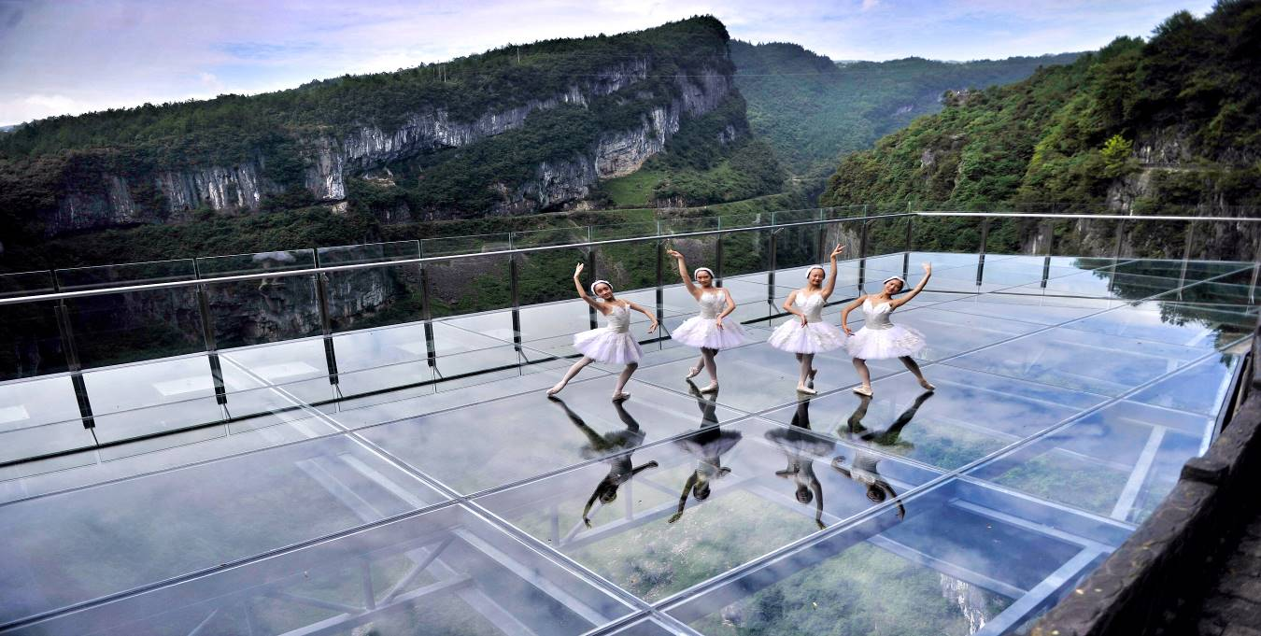
บ่าย นำท่านชม ระเบียงกระจก ขนาดใหญ่ กว้าง 26 ตารางเมตร ยื่นออกมาจากหน้าผาของภูเขาลูกหนึ่งในอุทยานหลุมฟ้า 3 สะพานสวรรค์ เป็นจุดชมวิวแห่งใหม่ในอุทยาน ด้วยความสูงถึง 1,200 เมตรเหนือระดับน้ำทะเล
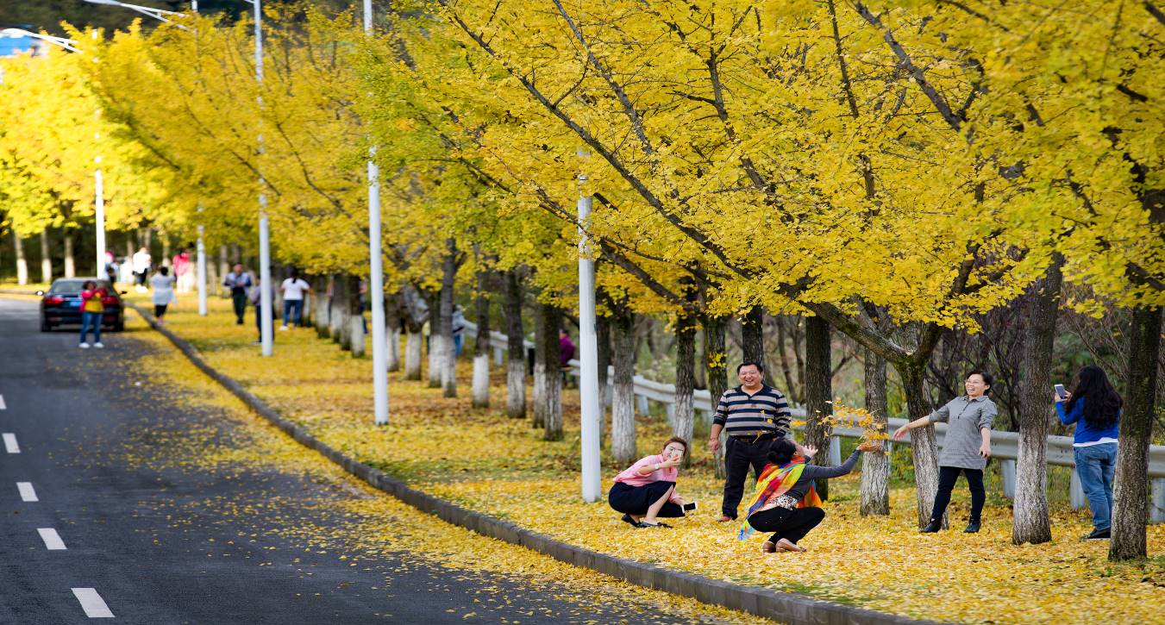
จากนั้นนำท่านเดินทางสู่ ถนนแปะก๊วย ชมความมหัศจรรย์ใบไม้เปลี่ยนสี ที่ระหว่างทางเต็มไปด้วยต้นแปะก๊วยมากมายตลอดถนน ที่กำลังค่อยเปลี่ยนสีเป็นสีเหลืองอร่ามเต็มท้องถนน โดยในช่วงเดือนตุลาคม - พฤศจิกายน ของทุกปีจะเข้าสู่ช่วงฤดูใบไม้ร่วง ทำให้ต้นแปะก๊วยสองข้างถนนจะค่อยๆ เริ่มเปลี่ยนสี นำทุกท่านแวะถ่ายรูปเก็บภาพความประทับใจที่ใน 1 ปีจะมีเพียงครั้งเดียวเท่านั้น (หากสภาพอากาศไม่เอื้ออำนวยจนทำให้ใบไม้เปลี่ยนสีและผลัดใบน้อย ทางบริษัทฯ จะไม่มีการคืนเงิน หรือเปลี่ยนโปรแกรมใดๆ ทดแทนให้)
ค่ำ รับประทานอาหารค่ำ ณ ภัตตาคาร
พักที่ HONGFU HOTEL หรือเทียบเท่า ระดับ 4 ดาว****

วันที่สาม อู่หลง-ถ้ำฝูหยง (รวมกระเช้า)-ฉงชิ่ง-อิสระช้อปปิ้งถนนคนเดินเจี่ยฟ่างเป่ย

เช้า รับประทานอาหารเช้า ณ ห้องอาหารโรงแรม

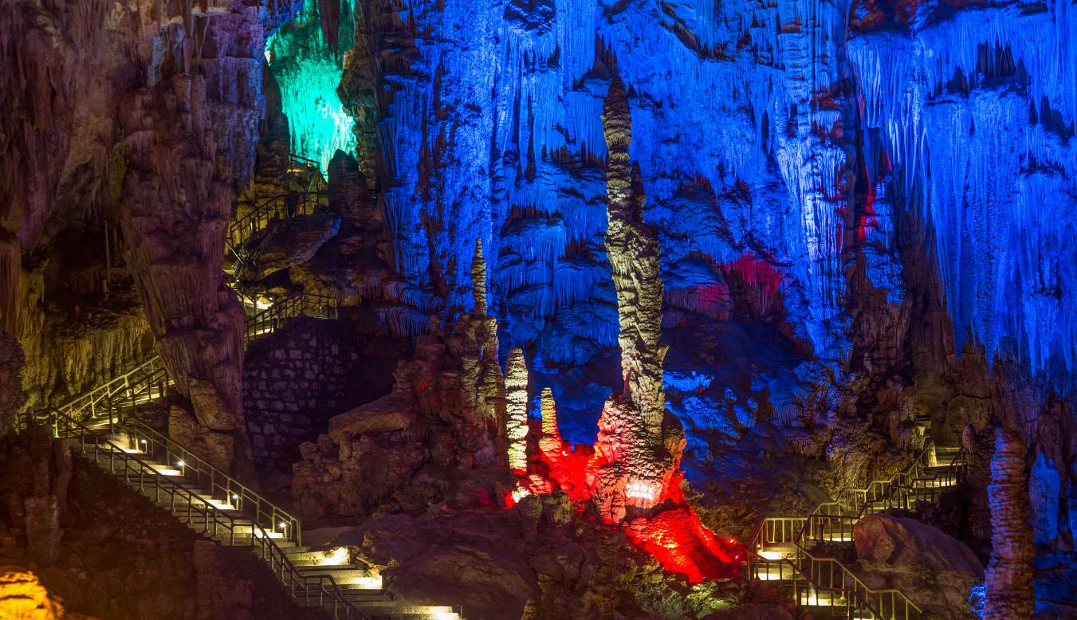
นำท่านนั่งกระเช้าสู่ ถ้ำฝูหยง ตั้งอยู่ริมแม่น้ำฝูหยง มีโถงถ้ำใหญ่ที่มีพื้นที่ 37,000 ตารางเมตร เต็มไปด้วยหินงอกหินย้อยกว่า 30 ชนิด ถ้ำนี้ถูกค้นพบเมื่อเดือนพฤษภาคม ค.ศ. 1993 จากการสำรวจร่วมกันของประเทศจีนและออสเตรเลีย มีการประเมินผลอยู่ในระดับที่เป็นถ้ำมหัศจรรย์ของโลก

เที่ยง รับประทานอาหารกลางวัน ณ ภัตตาคาร
บ่าย นำท่านเดินทางกลับ เมืองฉงชิ่ง (ใช้เวลาเดินทางประมาณ 3 ชั่วโมง) เป็นมหานคร 1 ใน 4 ของสาธารณรัฐประชาชนจีน จากนั้นนำท่าน อิสระช้อปปิ้งถนนคนเดินเจี่ยฟ่างเป่ย ศูนย์กลางทางการค้าขนาดใหญ่ใจกลางเมือง เต็มไปด้วยร้านค้า กว่า 3,000 ร้านอาหาร
ค่ำ รับประทานอาหารค่ำ ณ ภัตตาคาร
พักที่ NEW XIYA HOTEL หรือเทียบเท่า ระดับ 4 ดาว****

วันที่สี่ ฉงชิ่ง-ต้าจู๋-เมืองโบราณชางโจว-พระพุทธรูปแกะสลักหินต้าจู๋-ฉงชิ่ง-หมู่บ้านโบราณฉือชี่โข่ว

เช้า รับประทานอาหารเช้า ณ ห้องอาหารโรงแรม

นำท่านเดินทางสู่ เมืองต้าจู๋ (ใช้เวลาเดินทางประมาณ 3 ชั่วโมง) แหล่งมรดกโลกที่เด่นในความงดงามของงานแกะสลักทั้งทางพุทธศาสนา ขงจื๊อ เต๋า และชีวิตผู้คนบนผาแคบๆ ที่เริ่มแกะสลักเรื่อยมาตั้งแต่คริสต์ศตวรรษที่ 9 จนถึงคริสต์ศตวรรษที่ 13 จากนั้นนำท่านสู่ เมืองโบราณชางโจว เป็นเมืองโบราณที่สร้างขึ้นริมแม่น้ำ ตั้งอยู่ใจกลางเมืองต้าจู๋ ในเมืองโบราณมีหอกำแพงสูงกว่า 13 เมตร มีที่ว่าการเมือง มีโรงละคร ๆลๆ
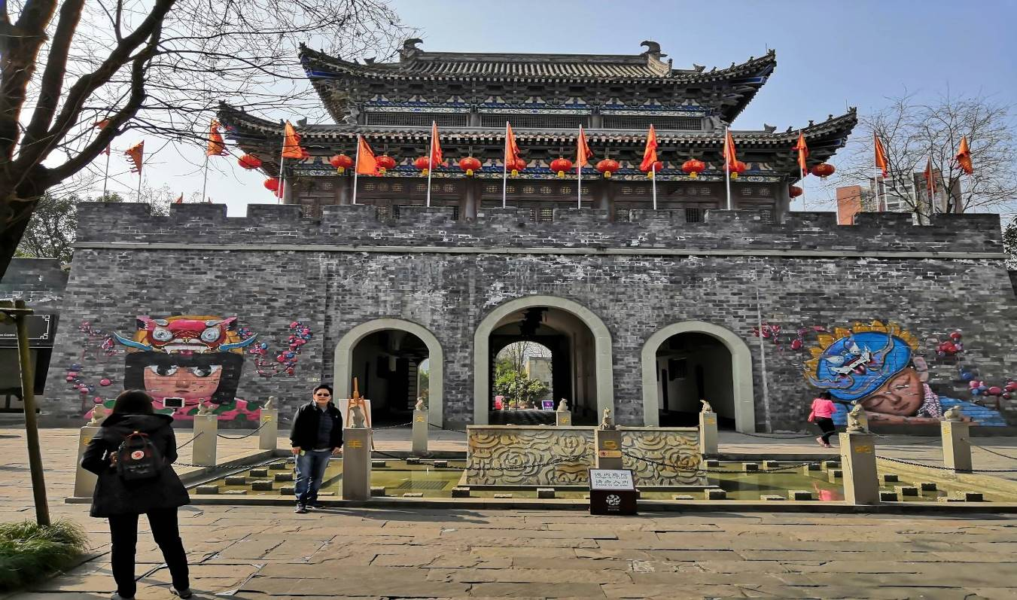
เที่ยง รับประทานอาหารกลางวัน ณ ภัตตาคาร
บ่าย นำท่านเที่ยวชมมรดกโลกที่อลังการ พระพุทธรูปแกะสลักหินต้าจู๋ ซึ่งนับได้ว่าเป็นตัวแทนของศิลปะถ้ำในยุคหลัง หินสลักสำคัญที่อำเภอต้าจู๋อยู่ในอาณาบริเวณของ ‘เทือกเขาทั้ง 5’ ได้แก่ เขาเป่ยซัน เป๋าติ่งซัน หนันซัน สือจ้วนซันและเขาสือเหมินซัน ซึ่งประกอบด้วยหินสลักที่กระจายอยู่ตามเขาต่างๆนี้กว่า 75 จุด รวมรูปหินสลักทั้งหมดมากกว่า 100,000 ชิ้น ให้ท่านชมพระแกะสลักที่งดงามติดอันดับ 1 ใน 4 ของถ้ำแกะสลักหินริมภูเขาที่ให้ท่านเก็บภาพความประทับใจ (รวมรถแบตเตอรี่)
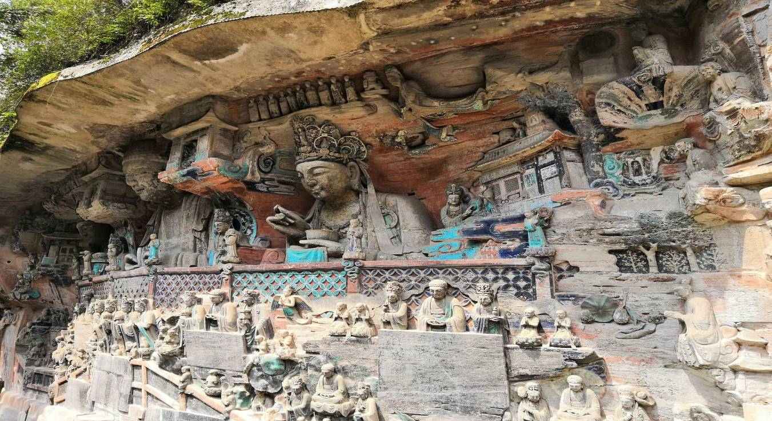
จากนั้นนำท่านเดินทางกลับ เมืองฉงชิ่ง (ใช้เวลาเดินทางประมาณ 3 ชั่วโมง) เป็นมหานคร 1 ใน 4 ของสาธารณรัฐประชาชนจีน จากนั้นนำท่านชม หมู่บ้านโบราณฉือชี่โข่ว เป็นหมู่บ้านที่มีชนเผ่ากลุ่มน้อยหลากหลายเชื้อชาติอาศัยอยู่ อาคารบ้านเรือนภายในหมู่บ้านคงรูปแบบของสถาปัตยกรรมจีนดั้งเดิมไว้ อิสระให้ท่านสัมผัสกลิ่นอายย้อนยุคสมัยราชวงศ์ซ่ง หมิง ชิง เลือกซื้อของที่ระลึกหรือของฝาก
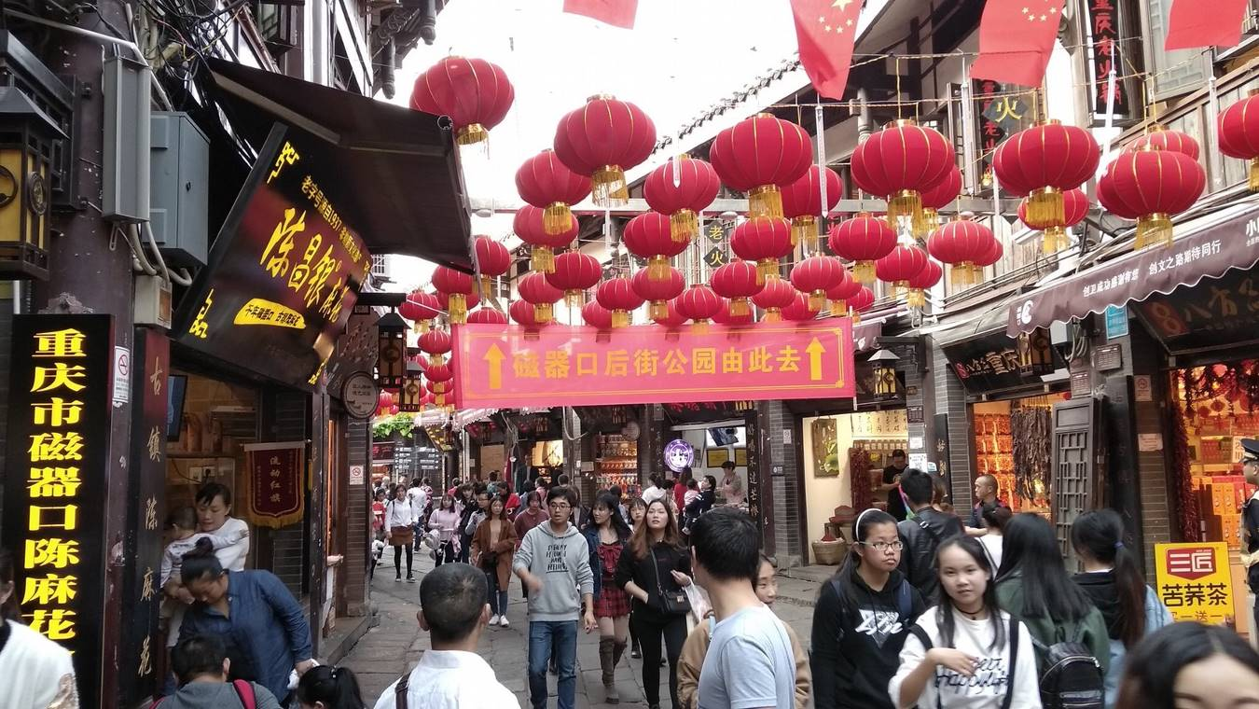
ค่ำ รับประทานอาหารค่ำ ณ ภัตตาคาร
พักที่ NEW XIYA HOTEL หรือเทียบเท่า ระดับ 4 ดาว****

วันที่ห้า อิสระช้อปปิ้งหงหยาต้ง-นั่งรถไฟฟ้าทะลุตึก-ฉงชิ่ง-กรุงเทพฯ

เช้า รับประทานอาหารเช้า ณ ห้องอาหารโรงแรม
นำท่าน อิสระช้อปปิ้งหงหยาต้ง เป็นแหล่งช้อปปิ้งขนาดใหญ่ แบ่งเป็นโซนหลายชั้น ในส่วนของชั้น 4 จะเป็นตลาดของกิน เต็มไปด้วยร้านค้ามากมาย ตกแต่งในสไตล์จีนโบราณ ที่โดดเด่นเห็นจะเป็นสินค้าแปรรูปและเครื่องเทศโดยเฉพาะหมาล่า วัตุดิบที่ชาวจีนเสฉวน นิยมใส่ลงไปในอาหาร จากนั้นนำท่านสัมผัสประสบการณ์ใหม่…นั่งรถไฟฟ้าทะลุตึก รถไฟฟ้าที่มีความแปลกไม่เหมือนใคร เนื่องจากถูกสร้างขึ้นมาให้ลอดผ่านอาคารต่างๆ ได้โดยไม่ต้องทุบตึกทิ้ง รถไฟทะลุตึกสายนี้เรียกว่า Mountain City ตั้งอยู่ในเมืองฉงชิ่ง เป็นรถไฟชนิดพิเศษที่ถูกสร้างขึ้นบนตึกสูงถึง 19 ชั้นเลยทีเดียวโดยนักวางแผนได้ทำการสร้างสถานี Liziba Station ในอาคารที่มีประชาชนพักอาศัยอยู่อย่างหนาแน่น ตั้งแต่ตึกชั้นที่ 6 ไปจนถึงชั้นที่ 8 โดยให้ประชาชนที่อยู่ในพื้นที่บริเวณนั้นสามารถใช้บริการรถไฟจากสถานีดังกล่าวได้อย่างสะดวกสบาย แม้ว่าประชาชนในพื้นที่บริเวณดังกล่าว จะอาศัยอยู่ในบริเวณที่ใกล้เคียงกับสถานีรถไฟที่เต็มไปด้วยความวุ่นวาย แต่เมื่อไหร่ก็ตามที่รถไฟได้เข้าสู่ชานชาลา ทางเจ้าหน้าที่จะปิดเสียงลงด้วยอุปกรณ์ชนิดพิเศษ ซึ่งจะทำให้เสียงของรถไฟดังไม่ต่างจากการเปิดเครื่องล้างจานเลย
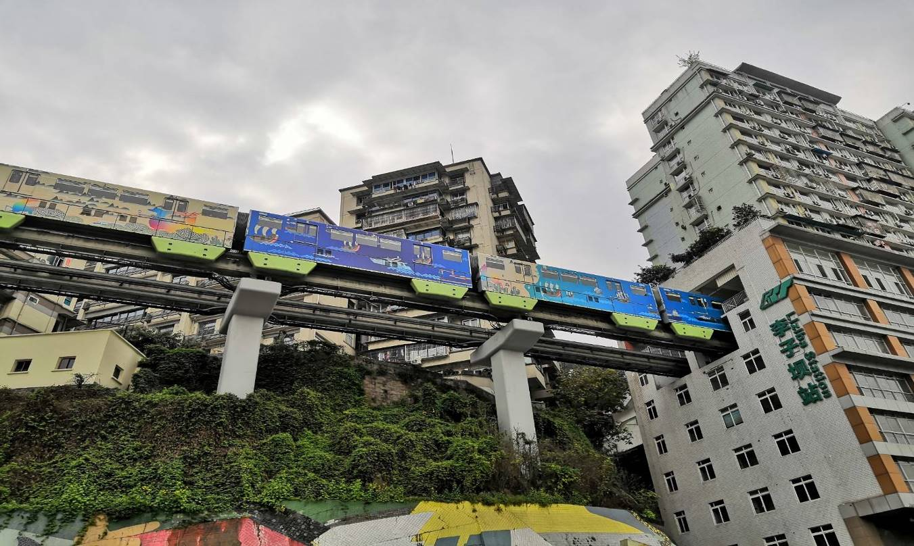
เที่ยง รับประทานอาหารกลางวัน ณ ภัตตาคาร ลิ้มรสอาหารพิเศษ...สุกี้เสฉวน
สมควรแก่เวลา นำท่านเดินทางสู่ สนามบินฉงชิ่ง
15.50 น. เหิรฟ้าสู่ กรุงเทพฯ โดยสายการบิน THAI SMILE เที่ยวบินที่ WE 685: 15.50-18.10 หรือ 16.15-18.35
(บริการอาหารและเครื่องดื่มบนเครื่อง)
18.10 น. ถึง ท่าอากาศยานสุวรรณภูมิ กรุงเทพฯ โดยสวัสดิภาพ พร้อมความประทับใจ.....

********ขอบคุณทุกท่านที่ใช้บริการ********
ซื่อสัตย์ จริงใจ ห่วงใย เน้นบริการ คืองานของเรา

(*** กรุ๊ปออกเดินทางได้ตั้งแต่ 9 ท่านขึ้นไป ***)

ทัวร์คุณธรรม ต้าจู๋ อู่หลง...ขนมมันม่วง
ชมมรดกโลกผาหินแกะสลัก ต้าจู๋
สัมผัสความงามฤดูใบไม้เปลี่ยนสี 5 วัน 4 คืน (WE)
อัตราค่าบริการ (ราคาต่อท่าน)
กำหนดการเดินทาง | ผู้ใหญ่  พักห้องละ 2-3 ท่าน | เด็กอายุ 2-18 ปี  พักกับผู้ใหญ่ | พักเดี่ยว  จ่ายเพิ่ม | ราคา  ไม่รวมตั๋ว
วันที่ 12-16 ตุลาคม 2562  (วันคล้ายวันสวรรคต ร.9) (SOLDOUT) | 28,999 บาท | 28,999 บาท | 4,500 บาท | 17,999 บาท
วันที่ 19-23 ตุลาคม 2562  (วันปิยมหาราช)  **ปรับลดคารา 2,000.- จากเดิม 23,999.-** | 21,999 บาท | 21,999 บาท | 4,500 บาท | 16,999 บาท

อัตราค่าบริการดังกล่าวรวม
- ค่าตั๋วเครื่องบินชั้นทัศนาจร ไป-กลับ พร้อมกรุ๊ป ตามที่ระบุไว้ในรายการเท่านั้น
- ค่าภาษีสนามบินทุกแห่ง หากสายการบินมีการปรับราคาภาษีน้ำมันขึ้น ทางบริษัทฯ ขอสงวนสิทธิ์เก็บค่าภาษีน้ำมันเพิ่มตามความเป็นจริง ก่อนการเดินทาง**ราคาทัวร์นี้เช็คภาษีน้ำมัน ณ วันที่ 03 ต.ค.62 เป็นเงิน 1,300 บาท
- ค่าวีซ่าจีน ปกติ 4 วันทำการ ราคา 1,650 บาท (ผู้ถือหนังสือเดินทางไทย)
**กรณียื่นด่วน 2 วันทำการ ชำระค่าส่วนต่างเพิ่ม 1,125 บาท (ชำระพร้อมค่าทัวร์ส่วนที่เหลือ)
- ค่าโรงแรมระดับมาตรฐาน (พักห้องละ 2-3 ท่าน), อาหาร และเครื่องดื่มทุกมื้อ ตามที่ระบุไว้ในรายการ
5. ค่ายานพาหนะ และค่าธรรมเนียมเข้าชมสถานที่ต่างๆ ตามที่ระบุไว้ในรายการ
- น้ำหนักสัมภาระ ท่านละไม่เกิน 30 กิโลกรัม สัมภาระติดตัวขึ้นเครื่องได้ 1 ชิ้น ต่อท่าน น้ำหนักต้องไม่เกิน 7 กิโลกรัม, ค่าประกันวินาศภัยเครื่องบินตามเงื่อนไขของแต่ละสายการบินที่มีการเรียกเก็บ
- ค่าประกันอุบัติเหตุระหว่างการเดินทาง ท่านละไม่เกิน 1,000,000 บาท (ค่ารักษาพยาบาล 500,000 บาท) คุ้มครองผู้เอาประกันที่มีอายุตั้งแต่ 1 เดือนขึ้นไป และผู้เอาประกันอายุระหว่าง 1 เดือน ถึง 15 ปี และผู้ที่มีอายุสูงกว่า 70 ปี ขึ้นไป ค่าชดเชยทั้งหลายตามกรมธรรม์จะลดลงเหลือเพียงครึ่งหนึ่งของค่าชดเชยที่ระบุไว้ในกรมธรรม์ทั้งนี้ย่อมอยู่ในข้อจำกัดที่มีการตกลงไว้กับบริษัทประกันชีวิต ทุกกรณี ต้องมีใบเสร็จ และมีเอกสารรับรองทางการแพทย์ หรือจากหน่วยงานที่เกี่ยวข้อง
หมายเหตุ ** ในกรณีลูกค้าท่านใดสนใจ ซื้อประกันการเดินทางเพื่อให้คลอบคลุมในเรื่องของสุขภาพ ท่านสามารถสอบถามรายละเอียดเพิ่มเติมได้ที่เจ้าหน้าที่ของบริษัท ฯ ***ทั้งนี้อัตราเบี้ยประกันเริ่มต้นที่ 330 บาท ขึ้นอยู่กับระยะเวลาการเดินทาง
การประกันไม่คุ้มครอง
กรณีที่เสียชีวิต หรือ เจ็บป่วยทางร่างกายด้วยโรคประจำตัว, การติดเชื้อ, ไวรัส, ไส้เลื่อน, ไส้ติ่ง, อาการที่เกี่ยวข้องกับการติดยา, โรคติดต่อทางเพศสัมพันธ์, การบาดเจ็บจากความเสียหายโดยเจตนา, การฆ่าตัวตาย, เสียสติ, ตกอยู่ภายใต้อำนาจของสุรายาเสพติด, บาดเจ็บจากการทะเลาะวิวาท การแท้งบุตร, การบาดเจ็บเนื่องมาจากอาชญากรรม, จลาจล, นัดหยุดงาน, การก่อการร้าย การยึดพาหนะ และการปล้นอากาศยาน (Terrorism, Hijack, Skyjack) และอื่นๆตามเงื่อนไขในกรมธรรม์อั
- ค่าบริการดังกล่าว (ข้อ 1-7) เป็นค่าบริการเฉพาะผู้เดินทางที่เป็นชาวไทยเท่านั้น!!!
อัตราค่าบริการดังกล่าวไม่รวม
1. ค่าทำหนังสือเดินทางทุกประเภท
- ค่าใช้จ่ายอื่นๆ ที่นอกเหนือจากรายการระบุ เช่น ค่าใช้จ่ายส่วนตัวอื่นๆ ฯลฯ
- กรุณาเตรียมค่าทิปไกด์, คนขับรถ และหัวหน้าทัวร์ รวม 150 หยวนต่อคน (เด็กชำระทิปเท่ากับผู้ใหญ่)
กรณีกรุ๊ปออกเดินทางน้อยกว่า 15 ท่าน ขอเก็บค่าทิปเพิ่ม 50 หยวน / ท่าน / ทริป
- ค่าภาษีมูลค่าเพิ่ม VAT 7 % และหักภาษี ณ ที่จ่าย 3 % ในกรณีที่ลูกค้าต้องการใบเสร็จรับเงินที่ถูกต้อง จะต้องบวกค่าภาษีมูลค่าเพิ่ม และหัก ณ ที่จ่าย จากยอดขายจริงทั้งหมดเท่านั้น และโปรดแจ้งทางบริษัทฯ จะออกให้ภายหลัง ขอสงวนสิทธิ์ออกใบเสร็จที่ถูกให้กับบริษัททัวร์เท่านั้น
- ค่าวีซ่าจีนสำหรับชาวต่างชาติ
เงื่อนไขการทำการจอง และชำระเงิน
- ในการจองครั้งแรก ชำระมัดจำท่านละ 15,000 บาท หรือทั้งหมด (ภายใน 3 วัน หลังจากทำการจอง) พร้อมส่งสำเนาหนังสือเดินทาง ให้กับเจ้าหน้าที่ฝ่ายขาย
- ส่งหนังสือเดินทางตัวจริง, พร้อมรูปถ่าย จำนวน 2 รูป (ตามกฎของการขอวีซ่าจีนในหัวข้อด้านล่าง) และเอกสารที่ให้กรอกท้ายโปรแกรมทัวร์ ให้กับเจ้าหน้าที่ฝ่ายขาย ก่อนเดินทาง 15 วัน **กรณียื่นด่วน 2 วันทำการ ชำระค่าส่วนต่างเพิ่ม 1,125 บาท (อัตราดังกล่าวข้างต้น สำหรับผู้ถือหนังสือเดินทางไทยเท่านั้น)
- ชำระส่วนที่เหลือ ก่อนเดินทาง 15 วัน (ไม่นับรวมวันเสาร์ อาทิตย์ และวันหยุดราชการ)
การยกเลิกการเดินทาง
แจ้งยกเลิกก่อนเดินทาง 30 วัน คืนค่าใช้จ่ายทั้งหมด
แจ้งยกเลิกก่อนเดินทาง 15-29 วัน เก็บค่าใช้จ่ายท่านละ 15,000 บาท
แจ้งยกเลิกน้อยกว่า 1-14 วันก่อนเดินทาง ทางบริษัทฯ ขอสงวนสิทธิ์เก็บค้าใช้จ่ายทั้งหมด
- กรณีเจ็บป่วย จนไม่สามารถเดินทางได้ ซึ่งจะต้องมีใบรับรองแพทย์จากโรงพยาบาลรับรอง บริษัทฯ จะพิจารณาเลื่อนการเดินทางของท่านไปยังคณะต่อไป แต่ทั้งนี้ท่านจะต้องเสียค่าใช้จ่ายที่ไม่สามารถเรียกคืนได้ เช่น ค่าตั๋วเครื่องบิน ค่าห้อง ค่าธรรมเนียมวีซ่าตามที่สถานทูตฯ เรียกเก็บ และค่าใช้จ่ายอื่นๆ ที่เกิดขึ้นตามจริง ในกรณีที่ไม่สามารถเดินทางได้
เมื่อท่านออกเดินทางไปกับคณะแล้ว ท่านงดการใช้บริการรายการใดรายการหนึ่ง หรือไม่เดินทางพร้อมคณะถือว่า ท่านสละสิทธิ์ ไม่อาจเรียกร้องค่าบริการ และเงินมัดจำคืน ไม่ว่ากรณีใดๆ ทั้งสิ้น
กรุ๊ปที่เดินทางช่วงวันหยุดเทศกาลที่ต้องการันตีมัดจำกับสายการบินหรือค่ามัดจำที่พัก รวมถึงเที่ยวบินพิเศษ เช่น Extra Flight และ Charter Flight จะไม่มีการคืนเงินมัดจำ หรือค่าทัวร์ทั้งหมด เนื่องจากค่าตั๋วเป็นการเหมาจ่ายในเที่ยวบินนั้นๆ
ข้อควรทราบก่อนการเดินทาง
คณะทัวร์ครบ 9 ท่านออกเดินทาง มีหัวหน้าทัวร์ไทยเดินทางไป-กลับ พร้อมกับคณะ ขนาดของกรุ๊ปไซค์ จำนวนผู้เดินทางอาจมีการปรับเพิ่มขึ้นได้โดยไม่ต้องแจ้งให้ทราบล่วงหน้า
บริษัทฯ มีสิทธิ์ที่จะเปลี่ยนแปลงรายละเอียดบางประการในทัวร์นี้ เมื่อเกิดเหตุสุดวิสัยจนไม่อาจแก้ไขได้
รายการท่องเที่ยวสามารถเปลี่ยนแปลงได้ตามความเหมาะสม โดยคำนึงถึงผลประโยชน์ของผู้เดินทางเป็นสำคัญ
รายการท่องเที่ยว และอาหาร สามารถสลับรายการในแต่ละวัน เพื่อให้โปรแกรมการท่องเที่ยวเป็นไปอย่างราบรื่น และเหมาะสม โดยคำนึงถึงผลประโยชน์ของผู้เดินทางเป็นสำคัญ
บริษัทฯ ไม่รับผิดชอบค่าเสียหายในเหตุการณ์ที่เกิดจากสายการบิน ภัยธรรมชาติ ปฏิวัติ และอื่นๆที่อยู่นอกเหนือการควบคุมของทางบริษัทฯหรือค่าใช้จ่ายเพิ่ม เติมที่เกิดขึ้นทางตรงหรือทางอ้อม เช่น การเจ็บป่วย, การถูกทำร้าย, การสูญหาย, ความล่าช้า หรือจากอุบัติเหตุต่างๆ
ทางบริษัทฯ จะไม่รับผิดชอบใดๆ ทั้งสิ้นหากเกิดกรณีความล่าช้าจากสายการบิน, การประท้วง, การนัดหยุดงาน, การก่อจลาจล หรือกรณีที่ท่านถูกปฏิเสธ การเข้าหรือออกเมืองจากเจ้าหน้าที่ตรวจคนเข้าเมือง หรือเจ้าหน้าที่กรมแรงงานทั้งจากไทย และต่างประเทศซึ่งอยู่นอกเหนือความรับผิดชอบของบริษัทฯ
หากไม่สามารถไปเที่ยวในสถานที่ที่ระบุในโปรแกรมได้ อันเนื่องมาจากธรรมชาติ ความล่าช้า และความผิดพลาดจากทางสายการบิน จะไม่มีการคืนเงินใดๆทั้งสิ้น แต่ทั้งนี้ทางบริษัทฯจะจัดหารายการเที่ยวสถานที่อื่นๆ มาให้ โดยขอสงวนสิทธิ์การจัดหานี้โดยไม่แจ้งให้ทราบล่วงหน้า
ราคานี้คิดตามราคาตั๋วเครื่องบินในปัจจุบัน หากราคาตั๋วเครื่องบินปรับสูงขึ้น บริษัทฯ สงวนสิทธิ์ที่จะปรับราคาตั๋วเครื่องบินตามสถานการณ์ดังกล่าว
ทางบริษัทฯจะไม่รับผิดชอบใดๆ ทั้งสิ้น หากท่านใช้บริการของทางบริษัทฯไม่ครบ อาทิ ไม่เที่ยวบางรายการ, ไม่ทานอาหารบางมื้อ เพราะค่าใช้จ่ายทุกอย่าง ทางบริษัทฯได้ชำระค่าใช้จ่ายให้ตัวแทนต่างประเทศแบบเหมาขาดก่อนออกเดินทางแล้ว
กรณีที่กองตรวจคนเข้าเมืองทั้งที่กรุงเทพฯ และในต่างประเทศปฏิเสธมิให้เดินทางออก หรือเข้าประเทศที่ระบุในรายการเดินทาง บริษัทฯ ของสงวนสิทธิ์ที่จะไม่คืนค่าบริการไม่ว่ากรณีใดๆ ทั้งสิ้นอัตราค่าบ
ทางบริษัทฯจะไม่รับผิดชอบใดๆ ทั้งสิ้น หากเกิดสิ่งของสูญหายจากการโจรกรรม และ/หรือ เกิดอุบัติเหตุที่เกิดจากความประมาทของตัวนักท่องเที่ยวเอง
ในกรณีที่ลูกค้าต้องออกตั๋วโดยสารภายในประเทศ กรุณาติดต่อเจ้าหน้าที่ของบริษัท ฯ ก่อนทุกครั้ง มิฉะนั้นทางบริษัทฯจะไม่รับผิดชอบค่าใช้จ่ายใดๆ ทั้งสิ้น
เมื่อท่านตกลงชำระเงินไม่ว่าทั้งหมดหรือบางส่วนกับทางบริษัทฯ ทางบริษัทฯ จะถือว่าท่านได้ยอมรับในเงื่อนไขข้อตกลงต่างๆ ที่ได้ระบุไว้แล้วทั้งหมด
เอกสารในการทำวีซ่าจีนสำหรับหนังสือเดินทางไทย
- หนังสือเดินทางที่มีอายุการใช้งานไม่ต่ำกว่า 6 เดือน
หมายเหตุ : หนังสือเดินทางต้องไม่มีการ ชำรุดใดๆ ทั้งสิ้น ถ้าเกิดการชำรุด เจ้าหน้าที่ตรวจคนเข้า-ออกเมือง จะปฏิเสธการขอออกนอกประเทศของท่านได้
- หนังสือเดินทางต้องมีหน้าว่าง สำหรับประทับตราวีซ่าและตราเข้า-ออก อย่างน้อย 2 หน้าเต็ม
- รูปถ่ายหน้าตรง ถ่ายจากร้านถ่ายรูปจำนวน 2 ใบ ขนาด 1.5 X 2 นิ้ว พื้นหลังสีขาวเท่านั้น!!
ข้อห้าม : ห้ามแม็ครูป, ห้ามรูปเป็นรอย, ห้ามเปื้อน, ห้ามยิ้ม, ห้ามใส่เสื้อสีอ่อน และสีขาว (ห้ามใส่เสื้อคอกว้าง แขนกุด ซีทรู ลูกไม้ สายเดี่ยว ชุดราชการ ชุดยูนิฟอร์มชุดทำงาน ชุดนักเรียน นักศึกษา), ห้ามใส่แวนตาสีดำ หรือกรอบแว่นสีดำ, ห้ามสวมใส่เครื่องประดับทุกชนิด เช่น ต่างหู สร้อย กิ๊ปติดผม คาดผม เข็มกลัด เป็นต้น
รูปต้องเห็นคิ้ว และใบหูทั้ง 2 ข้างชัดเจน ห้ามผมปิดหน้า
รูปต้องอัดด้วยกระดาษสีโกดัก หรือฟูจิเท่านั้น และต้องไม่ใช่สติ๊กเกอร์ หรือรูปพริ้นซ์จากคอมพิวเตอร์
รูปใหม่ถ่ายมาไม่เกิน 6 เดือน
**ท่านที่ประสงค์ใช้รูปถ่ายข้าราชการในการยื่นวีซ่า กรุณาเตรียมหนังสือรับรองต้นสังกัดจัดมาพร้อมกับการส่งหนังสือเดินทาง
- เอกสารที่ให้กรอกท้ายโปรแกรมทัวร์ (กรุณากรอกข้อมูลจริงให้ครบเพื่อประโยชน์ของตัวท่านเอง)
- กรณีเด็กอายุต่ำกว่า 18 ปี เดินทาง ใช้เอกสารเพิ่มเติม จากข้อ 1-3 ดังนี้
เดินทางพร้อมพ่อแม่ / เดินทางพร้อมพ่อ หรือ แม่
1. สำเนาสูติบัตร (ใบเกิด) ทั้งนี้กรณีเด็กอายุต่ำกว่า 6 ปี ต้องใช้สูติบัตร (ใบเกิด) ตัวจริง
2. สำเนาทะเบียนสมรสพ่อแม่
3. สำเนาบัตรประชาชน และสำเนาทะเบียนบ้านพ่อแม่
4. กรณีชื่อไม่ตรงกับสูติบัตร (ใบเกิด) ต้องใช้ใบเปลี่ยนชื่อ
เดินทางพร้อมญาติ
1. สำเนาสูติบัตร(ใบเกิด) ทั้งนี้กรณีเด็กอายุต่ำกว่า 6 ปี ต้องใช้สูติบัตร(ใบเกิด) ตัวจริง
2. สำเนาทะเบียนสมรสพ่อแม่
3. สำเนาบัตรประชาชน และสำเนาทะเบียนบ้านพ่อแม่
4. กรณีชื่อไม่ตรงกับสูติบัตร (ใบเกิด) ต้องใช้ใบเปลี่ยนชื่อ
5. ใบยินยอมออกนอกประเทศจากพ่อแม่ ไปทำที่เขตหรืออำเภอเท่านั้น
6. ผู้เดินทางที่ชื่อเป็นชาย แต่รูปร่าง หน้าตาเป็นหญิง (สาวประเภทสอง) ใช้เอกสารเพิ่มเติม จากข้อ 1-3 ดังนี้
1. หนังสือรับรองการทำงาน เป็นภาษอังกฤษตัวจริงเท่านั้น
2. หนังสือชี้แจงตัวเอง เป็นภาษาอังกฤษตัวจริงเท่านั้น
3. สำเนาบุ๊คแบงค์ อัพเดทยอดปัจจุบัน ขั้นต่ำ 100,000 บาท
- สำเนาบัตรประชาชน และสำเนาทะเบียนบ้าน
- ต้องไปแสดงตัวต่อหน้าผู้รับยื่นวีซ่าที่ศูนย์ยื่นวีซ่าจีนในวันยื่นวีซ่า
7. กรณีหนังสือเดินทางชาวต่างชาติ ใช้เอกสารเพิ่มเติม จากข้อ 1-3 ดังนี้
1. ใบอนุญาตการทำงานในประเทศไทย ตัวจริงเท่านั้น!! ต่ออายุการทำงานแล้วไม่ต่ำกว่า 3 – 6 เดือน หากไม่ได้ทำงานในประเทศไทย ผู้เดินทางต้องไปดำเนินการขอวีซ่าเข้าประเทศจีนด้วยตนเอง
2. หนังสือรับรองการทำงาน เป็นภาษาอังกฤษ ตัวจริง มีตราประทับและลายเซ็นต์
- สำเนาบุ๊คแบงค์ อัพเดทยอดปัจจุบัน ขั้นต่ำ 100,000 บาท
- กรณีสมรสกับคนไทย ต้องแนบสำเนาทะเบียนสมรส
ค่าธรรมเนียมการยื่นวีซ่าหนังสือเดินทางคนต่างชาติในกรณีที่ทางบริษัทฯ สามารถขอวีซ่าให้ได้
- หนังสือเดินทางของคนอเมริกัน ท่านละ 5,210 บาท
- หนังสือเดินทางของคนต่างชาติอื่นๆ (กรุณาสอบถามรายละเอียดได้ที่เจ้าหน้าที่ฝ่ายขาย)
ประเทศที่ไม่สามารถขอวีซ่าจีนแบบด่วนได้
ต่างชาติฝรั่งเศส และประเทศยุโรปที่เข้ากลุ่มข้อตกลงเชงเก้น 25 ประเทศ : ออสเตรีย เบลเยี่ยม สาธารณรัฐเช็ก เดนมาร์ก ฟินแลนด์ ฝรั่งเศส เยอรมัน กรีซ ฮังการี ไอซ์แลนด์ อิตาลี ลิทัวเนีย ลัตเวียลักเซมเบิร์ก มอลต้า เนเธอแลนด์ โปแลนด์ นอร์เวย์ โปรตุเกส สโลวาเกีย สโลเวเนีย สเปน สวีเดนสวิสเซอแลนด์เอสโทเนีย
- กรณีหนังสือเดินทางต่างด้าว (เล่มเหลือง) ผู้เดินทางต้องไปดำเนินการขอวีซ่าเข้าประเทศจีนด้วยตนเอง เนื่องจากผู้เดินทางจะต้องไปแสดงตนที่สถานทูตจีน และต้องทำเรื่องแจ้ง เข้า-ออก หรือ Re-Entry ก่อนทำการยื่นวีซ่า
- เอกสารทุกอย่างต้องจัดเตรียมพร้อมล่วงหน้าก่อนยื่นวีซ่า ดังนั้นกรุณาเตรียมเอกสารพร้อมส่งให้บริษัททัวร์ อย่าง น้อย 10 วันทำการ (ก่อนออกเดินทาง)
- โปรดทำความเข้าใจ ศูนย์ยื่นวีซ่าจีนอาจเรียกขอเอกสารเพิ่มเติม หรือเปลี่ยนระเบียบการยื่นเอกสาร เป็นเอกสิทธิ์ของสถานทูต และบางครั้งบริษัททัวร์ไม่ทราบล่วงหน้า
- ผู้ที่ประสงค์จะใช้หนังสือเดินทางราชการ หรือ ใช้บัตร APEC ในการเดินทาง และยกเว้นการทำวีซ่าจีน ท่านจะต้องรับผิดชอบในการอนุญาตให้เข้า-ออกประเทศด้วยตนเอง เนื่องจากบริษัทฯ ไม่ทราบกฎกติกาในรายละเอียดการยกเว้นวีซ่า / ผู้ใช้บัตร APEC กรุณาดูแลบัตรของท่านเอง หากท่านทำบัตรหายในระหว่างเดินทาง ท่านอาจต้องตกค้างอยู่ประเทศจีนอย่างน้อย 2 อาทิตย์

** ก่อนทำการจองทัวร์ทุกครั้ง กรุณาอ่านโปรแกรมอย่างละเอียดทุกหน้า และทุกบรรทัด เนื่องจากทางบริษัทฯ จะอิงตามรายละเอียดของโปรแกรมที่ขายเป็นหลัก **

ผู้เดินทางกรุณากรอกเอกสารด้านล่างนี้!! เพื่อประกอบการยื่นขอวีซ่าประเทศจีน
**กรุณากรอกรายละเอียดทั้งหมดให้ครบถ้วน และตามความเป็นจริง เพื่อประโยชน์ของตัวท่านเอง**
ชื่อ-นามสกุล (ภาษาอังกฤษตัวพิมพ์ใหญ่ ตามหน้าพาสปอร์ต)
( MISS. / MRS. / MR.) NAME.....................................................SURNAME...........................................................
สถานภาพ โสด แต่งงาน หม้าย หย่า
ไม่ได้จดทะเบียน จดทะเบียน ชื่อคู่สมรส........................................................................................................................................................................................
ที่อยู่ตามทะเบียนบ้าน (ภาษาอังกฤษตัวพิมพ์ใหญ่)
................................................................................................................................................................................................................รหัสไปรษณีย์.............................. โทรศัพท์บ้าน.........................................มือถือ..................................
ที่อยู่ปัจจุบัน (กรณีไม่ตรงตามทะเบียนบ้าน / ภาษาอังกฤษตัวพิมพ์ใหญ่)
................................................................................................................................................................................................................................................................ รหัสไปรษณีย์ ..........................โทรศัพท์บ้าน........................................
ชื่อสถานที่ทำงาน / สถานศึกษา (ภาษาอังกฤษตัวพิมพ์ใหญ่)..........................................................................................
ตำแหน่งงาน....................................................................................................................................................................
ที่อยู่สถานที่ทำงาน / สถานศึกษา ปัจจุบัน(ภาษาอังกฤษตัวพิมพ์ใหญ่).........................................................................
.......................................................................................รหัสไปรษณีย์ .......................................โทร............................
(สำคัญมาก กรุณาแจ้งเบอร์ที่ถูกต้องที่สามารถติดต่อท่านได้โดยสะดวก เนื่องจากทางสถานทูตจะมีการโทรเช็คข้อมูลโดยตรงกับท่าน)
กรณีปัจจุบันท่าน เกษียณแล้ว ต้องกรอกที่อยู่สถานที่ทำงานล่าสุดก่อนเกษียณ (ภาษาอังกฤษตัวพิมพ์ใหญ่)
..........................................................................................................................................................................................................................................................................รหัสไปรษณีย์ .......................................โทร.................................
(สำคัญมาก กรุณาแจ้งเบอร์ที่ถูกต้องที่สามารถติดต่อท่านได้โดยสะดวก เนื่องจากทางสถานทูตจะมีการโทรเช็คข้อมูลโดยตรงกับท่าน)
ท่านเคยเดินทางเข้าประเทศจีนหรือไม่ ไม่เคย เคยเดินทางเข้าประเทศจีนแล้ว
เมื่อวันที่....................... เดือน..................ปี........................... ถึง วันที่.......................เดือน.......................ปี.................
ภายใน 1 ปี ท่านเคยเดินทางไปต่างประเทศหรือไม่ ไม่เคย เคย โปรดระบุ
เมื่อวันที่....................... เดือน..................ปี........................... ถึง วันที่.......................เดือน.......................ปี.................
รายชื่อบุคคลในครอบครัวของท่าน พร้อมระบุความสัมพันธ์
สำหรับคนโสดขอให้ระบุชื่อบิดา-มารดา / สำหรับท่านที่สมรสแล้วให้ระบุชื่อสามี หรือ ภรรยา เท่านั้น!! (ภาษาอังกฤษตัวพิมพ์ใหญ่)
1. บิดา ชื่อ (MISS. / MRS. / MR.) NAME.................................................................................SURNAME.......................................................................
2. มารดา ชื่อ (MISS. / MRS. / MR.) NAME.................................................................................SURNAME......................................................................
3. สามี หรือ ภรรยา ชื่อ (MISS. / MRS. / MR.) NAME.................................................................................SURNAME.......................................................................
หมายเหตุ
** ถ้าเอกสารส่งถึงบริษัทแล้วไม่ครบ ทางบริษัทอาจมีการเรียกเก็บเอกสารเพิ่มเติม อาจทำให้ท่านเกิดความไม่สะดวกภายหลัง ทั้งนี้เพื่อประโยชน์ของตัวท่านเอง จึงขออภัยมา ณ ที่นี้ (โปรดทำตามระเบียบอย่างเคร่งครัด

